Punto 8.1, creación de la máquina virtual Ubuntu

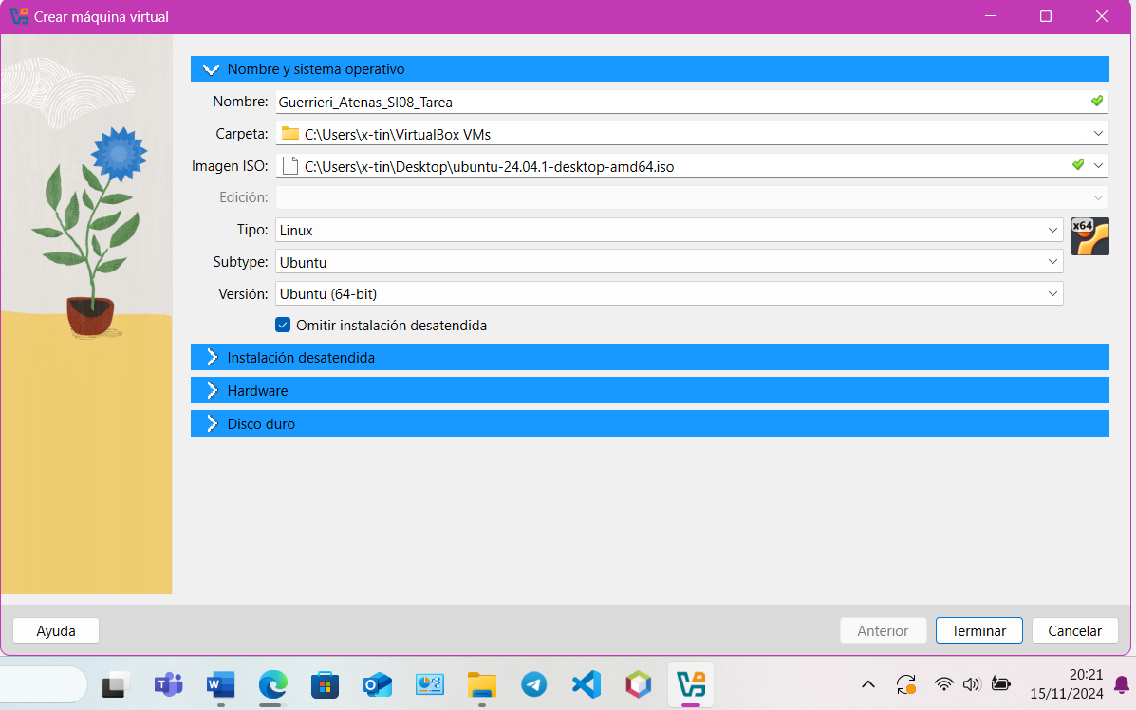

Colocamos los datos necesarios para crear la maquina y seleccionamos la imagen ISO desde donde la queremos crear.

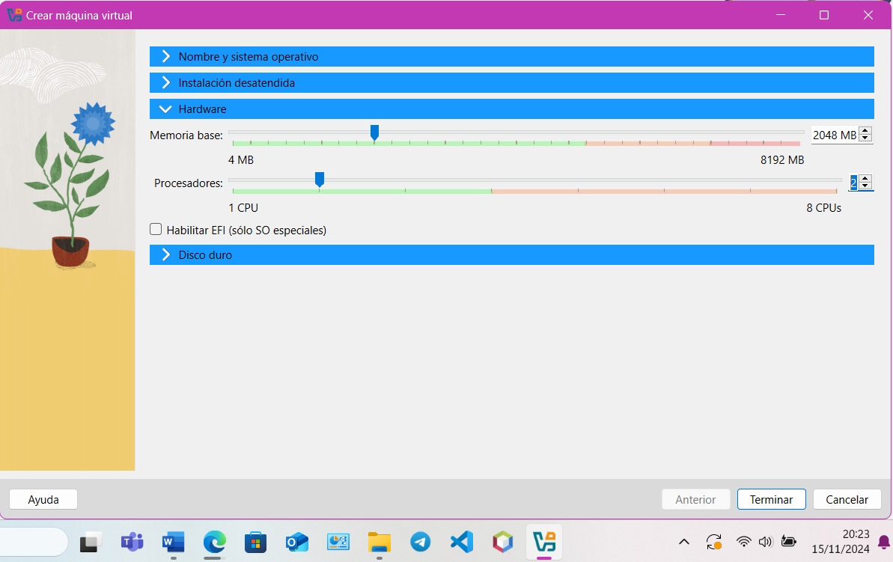

Seleccionamos dos procesadores y elegimos 2048MB de memoria.

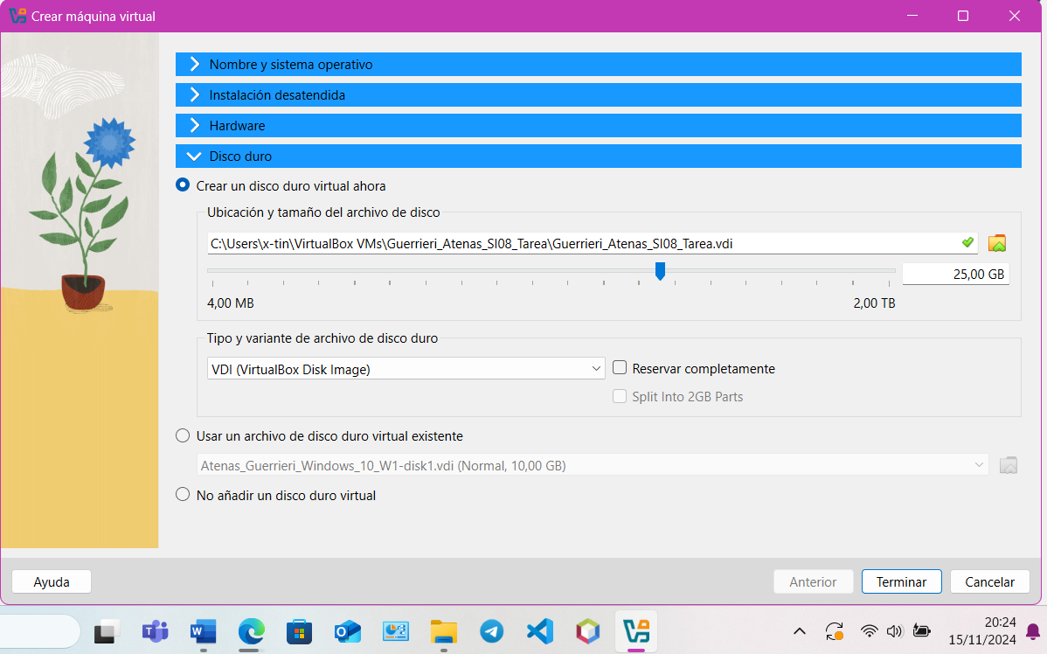

Seleccionamos solo 25 gb de almacenamiento disco duro.

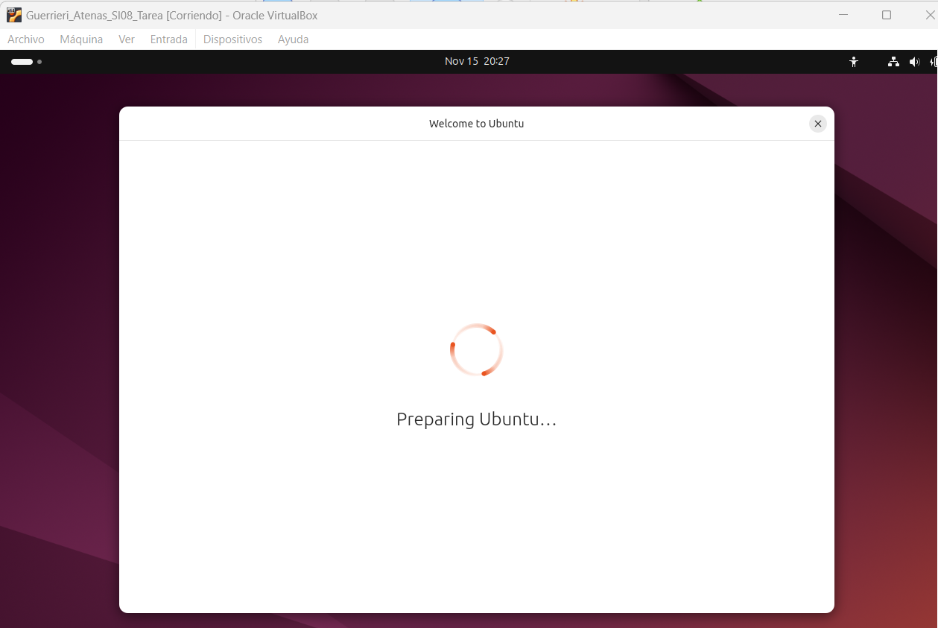

Entramos en el sistema, y esperamos para que nos de la opción de elegir lenguaje.

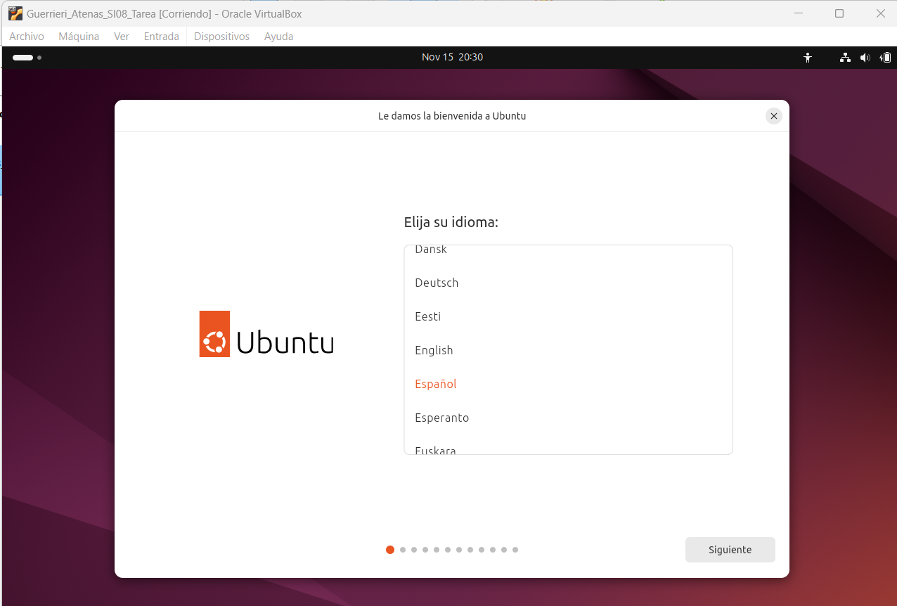

Seleccionamos el lenguaje que deseamos tener en el sistema

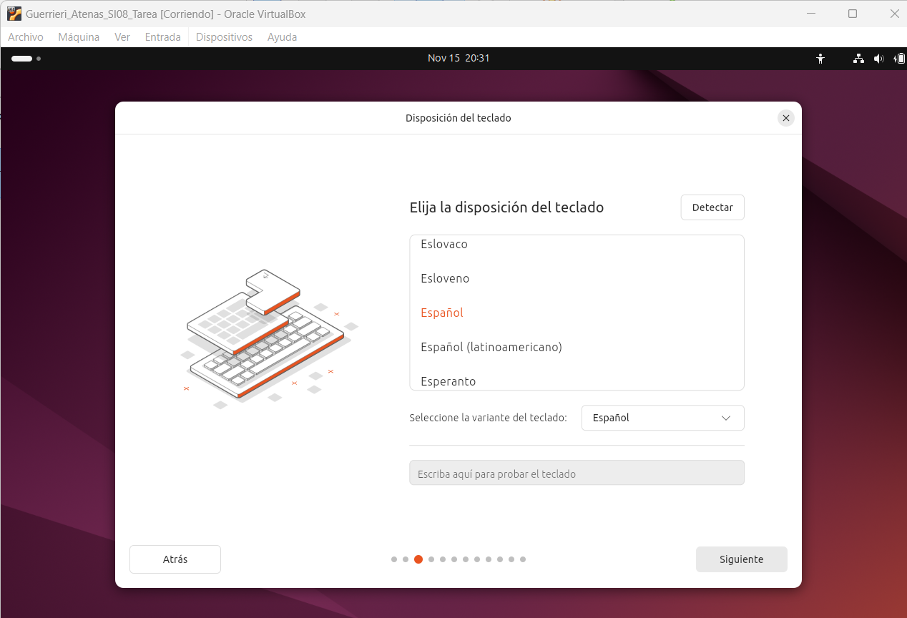

Así mismo la configuración del teclado, en nuestro caso español.

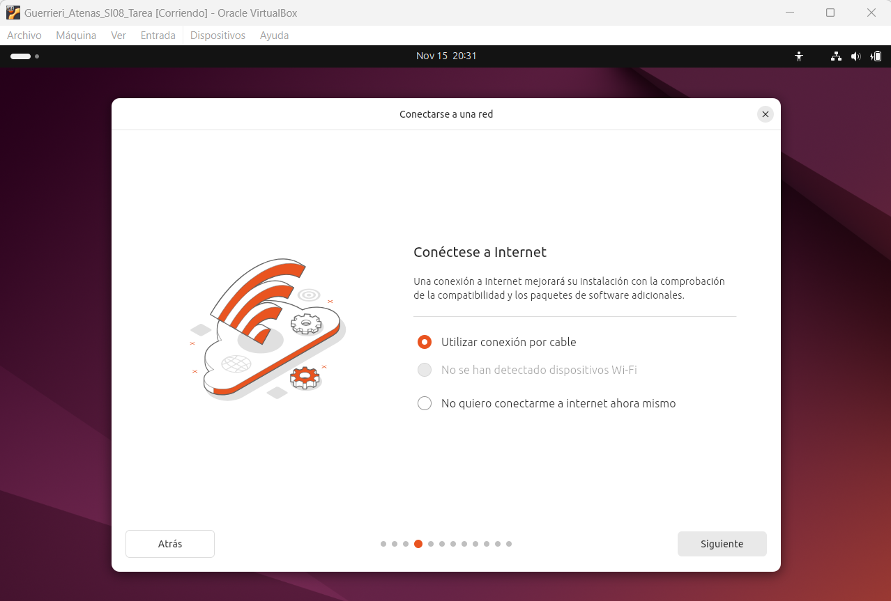

Seleccionamos la conexión a internet.

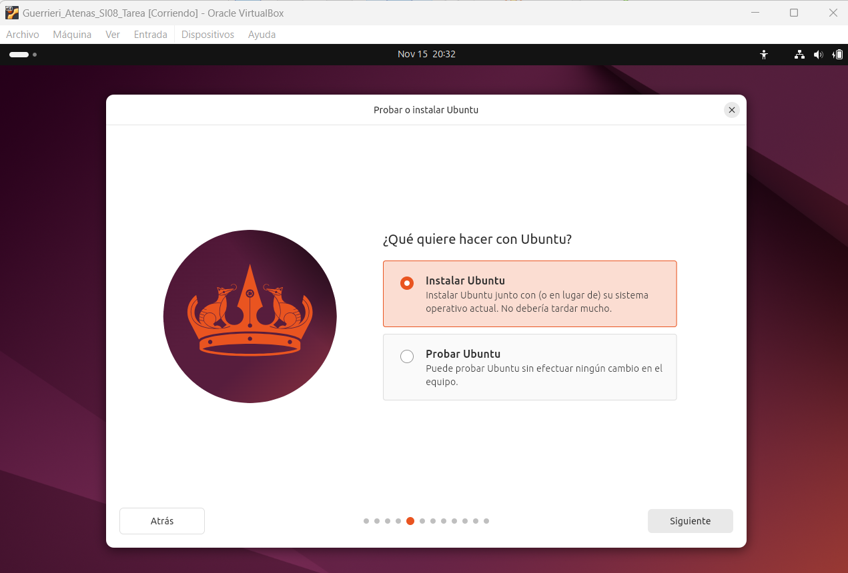

Nos pregunta si deseamos instalar o probar, seleccionamos instalar.

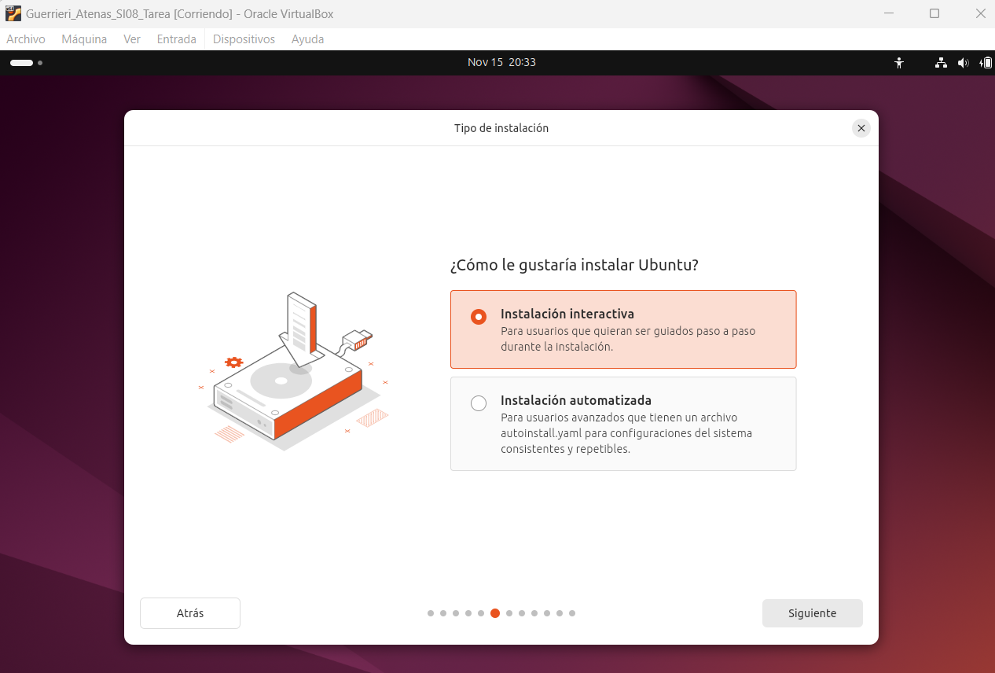

Seleccionamos la instalación interactiva con la finalidad de poder realizar nosotros la configuración.

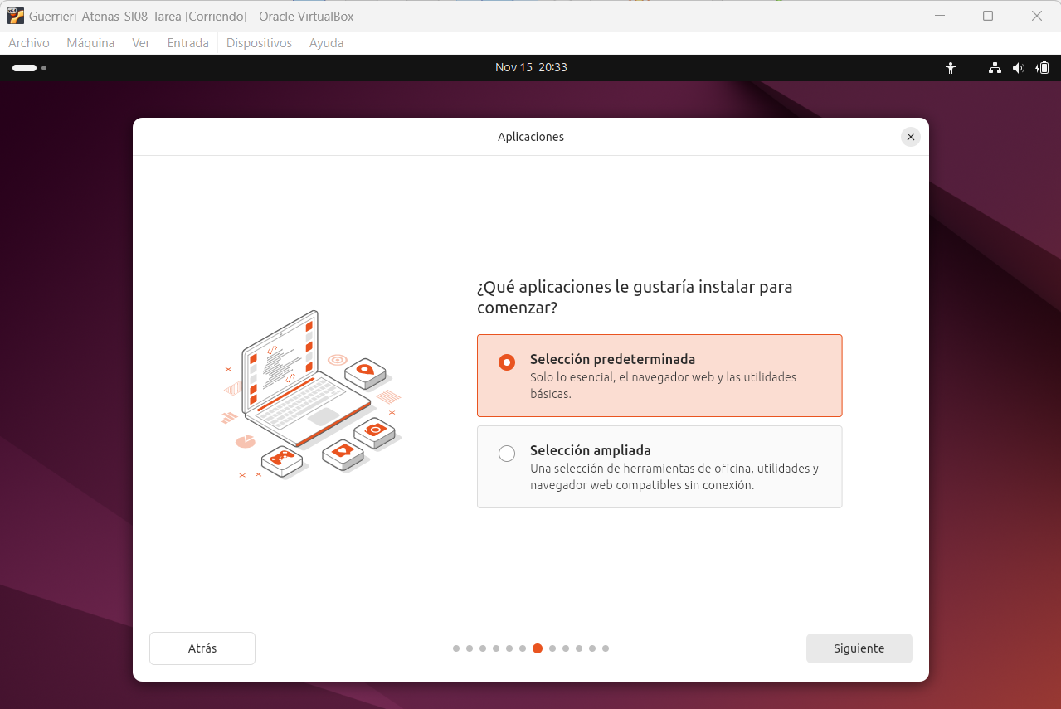

Seleccionamos la instalación de las aplicaciones por defecto.

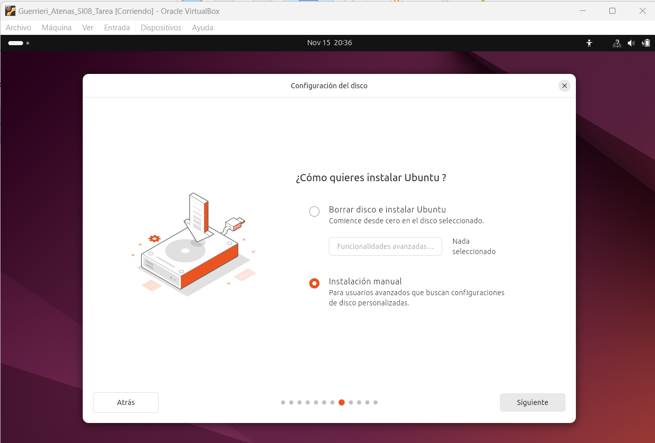

Escogemos la instalación manual, asi seleccionaremos lo que necesitamos del sistema.

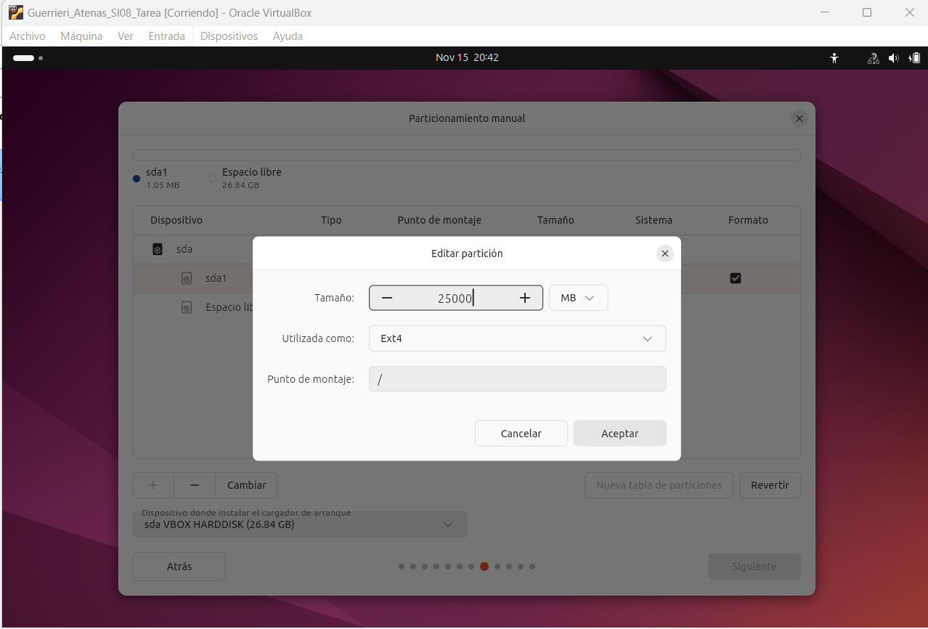

Realizamos la partición del disco, colocando en la Ext4 punto de montaje (/) 25000.

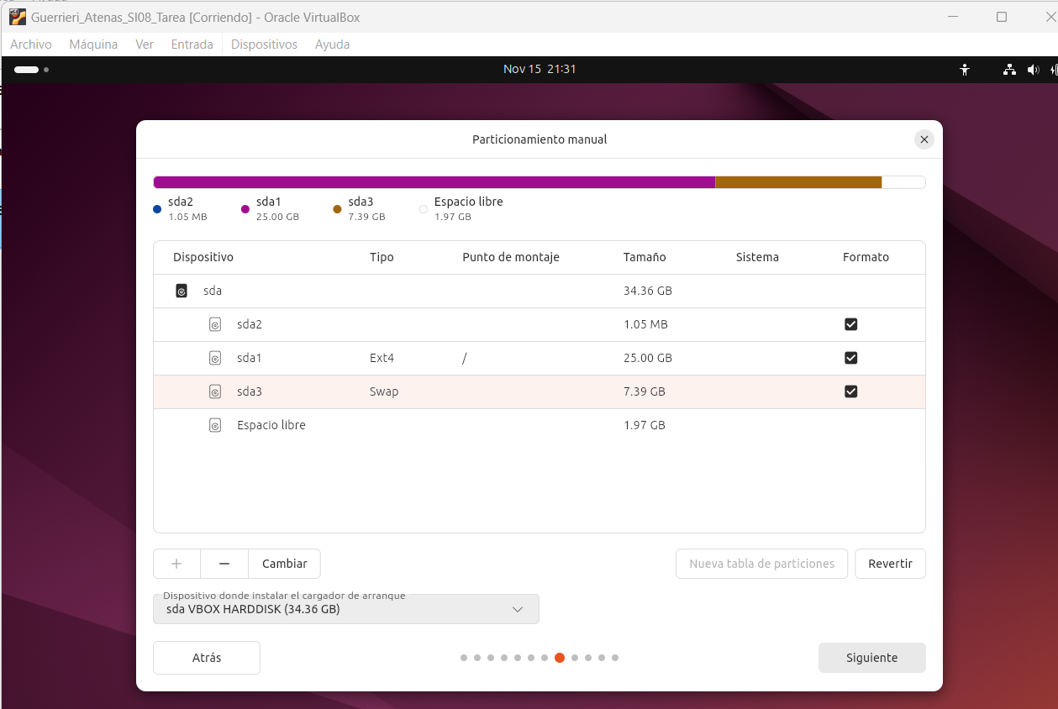

Creamos la partición del sistema de tipo ext4 con al menos 2 Gigabytes con punto de montaje "/" y pulsamos Aceptar. Creamos la partición de swap (área de intercambio) con el doble de tamaño que la memoria RAM del sistema.

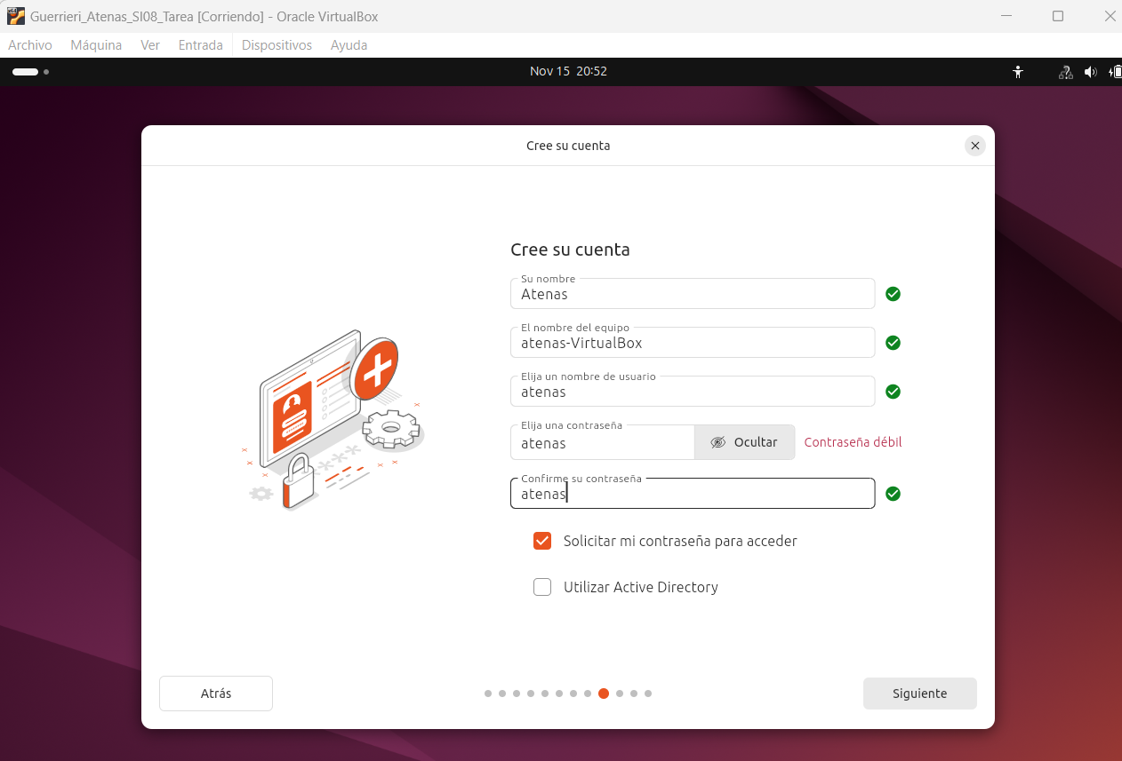

Creamos la cuenta y colocamos de clave.

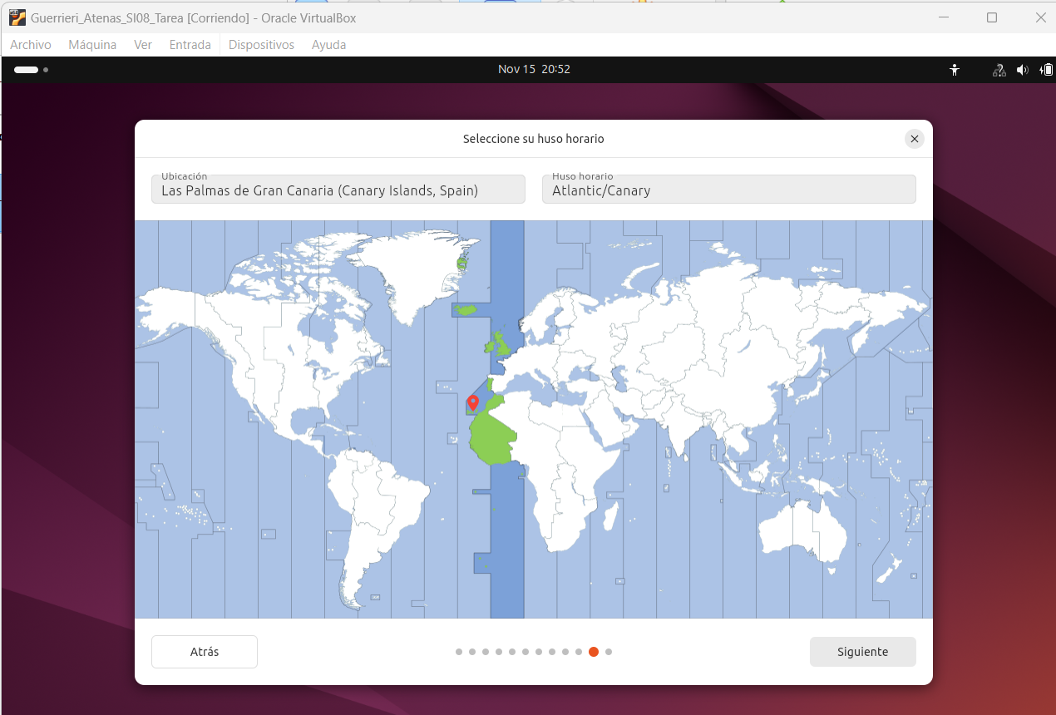

Usamos de zona horaria Canarias.

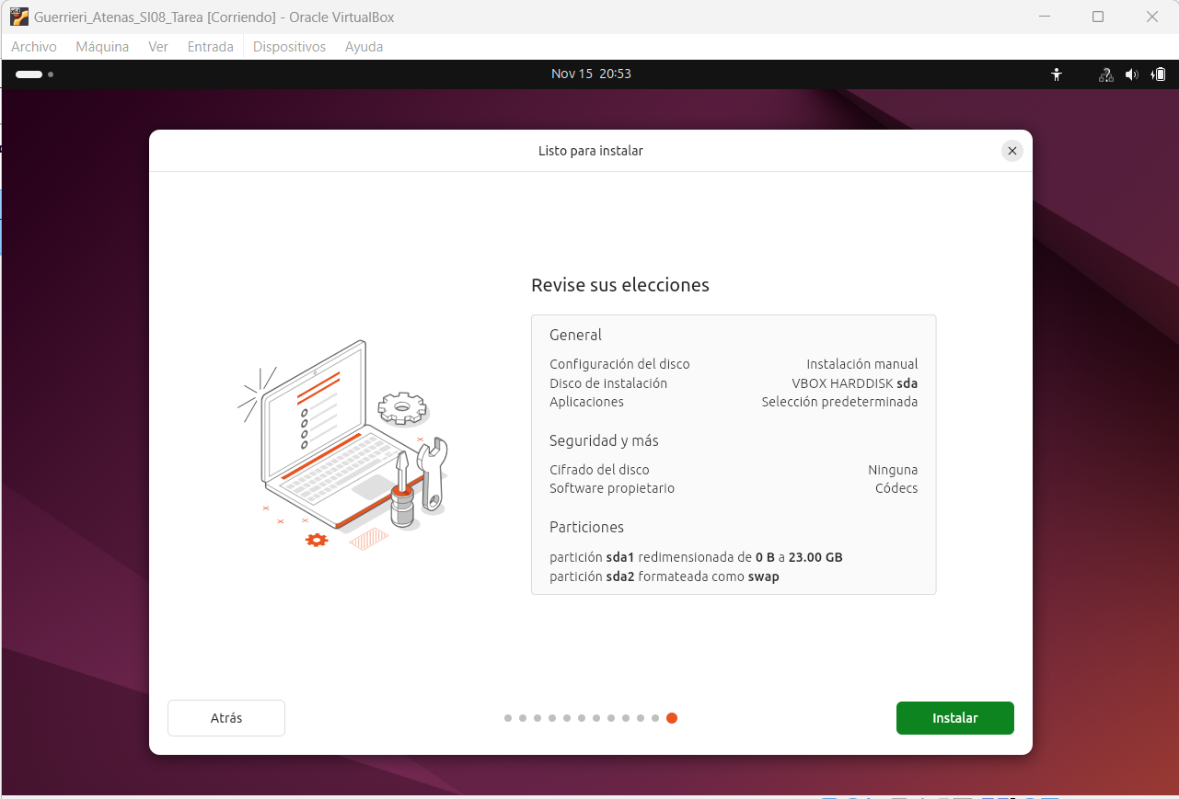

Verificamos que todas las selecciones estén correcas.

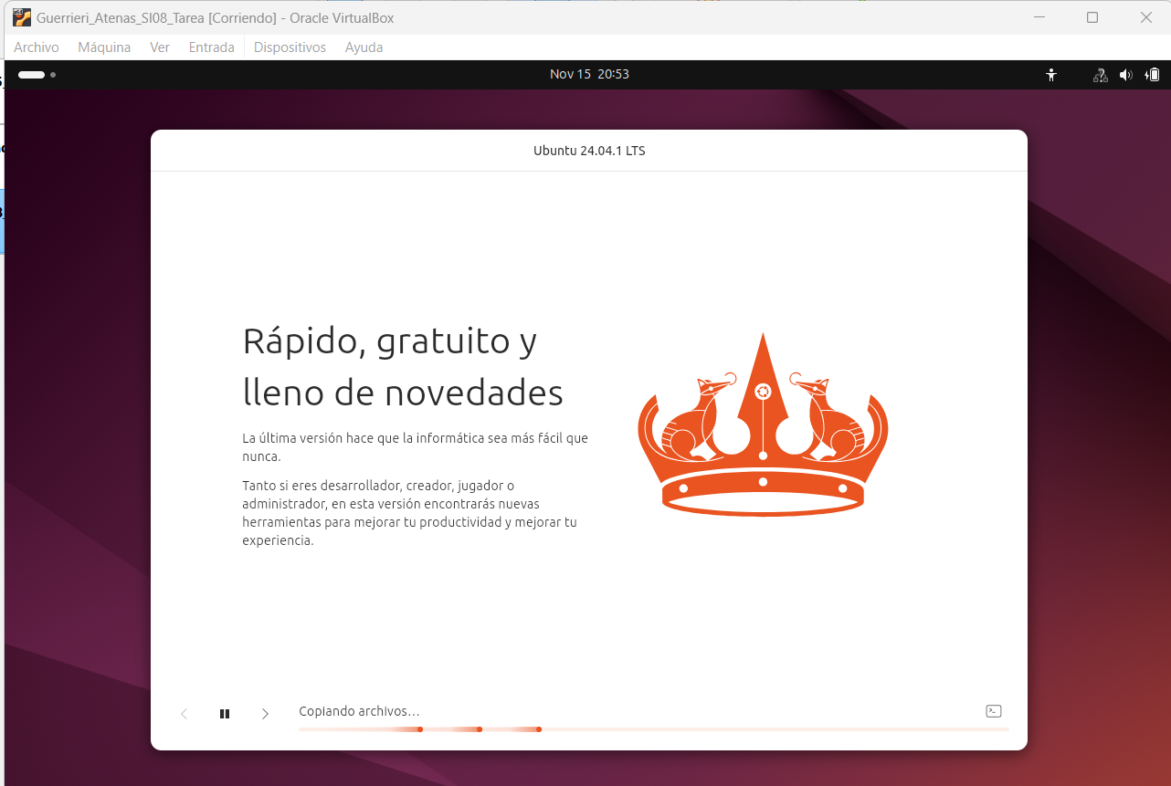

El sistema se esta instalndo.

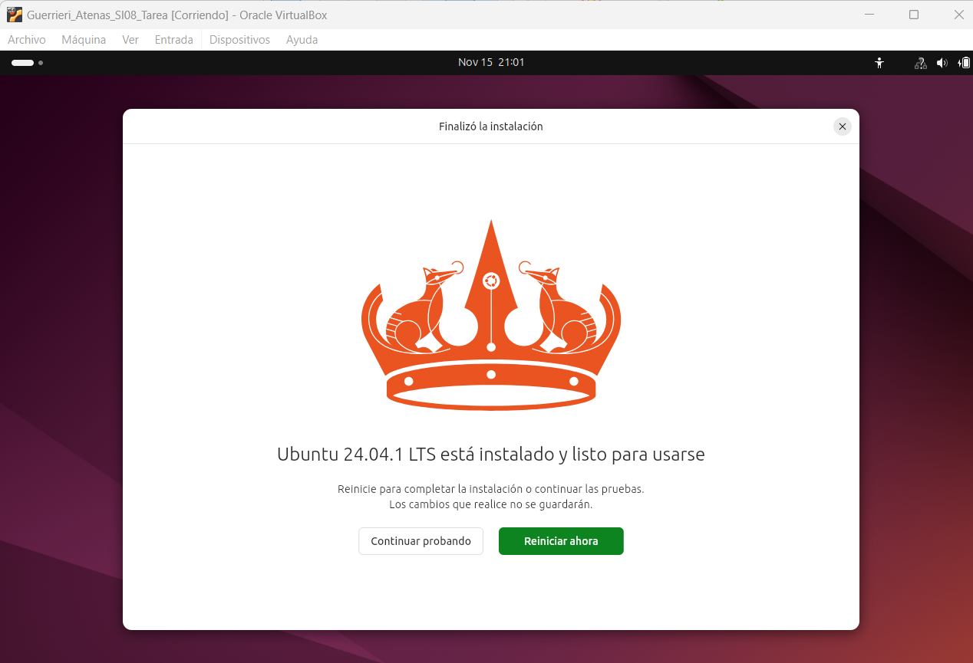

Reiniciamos la MV para finalizar la instalación

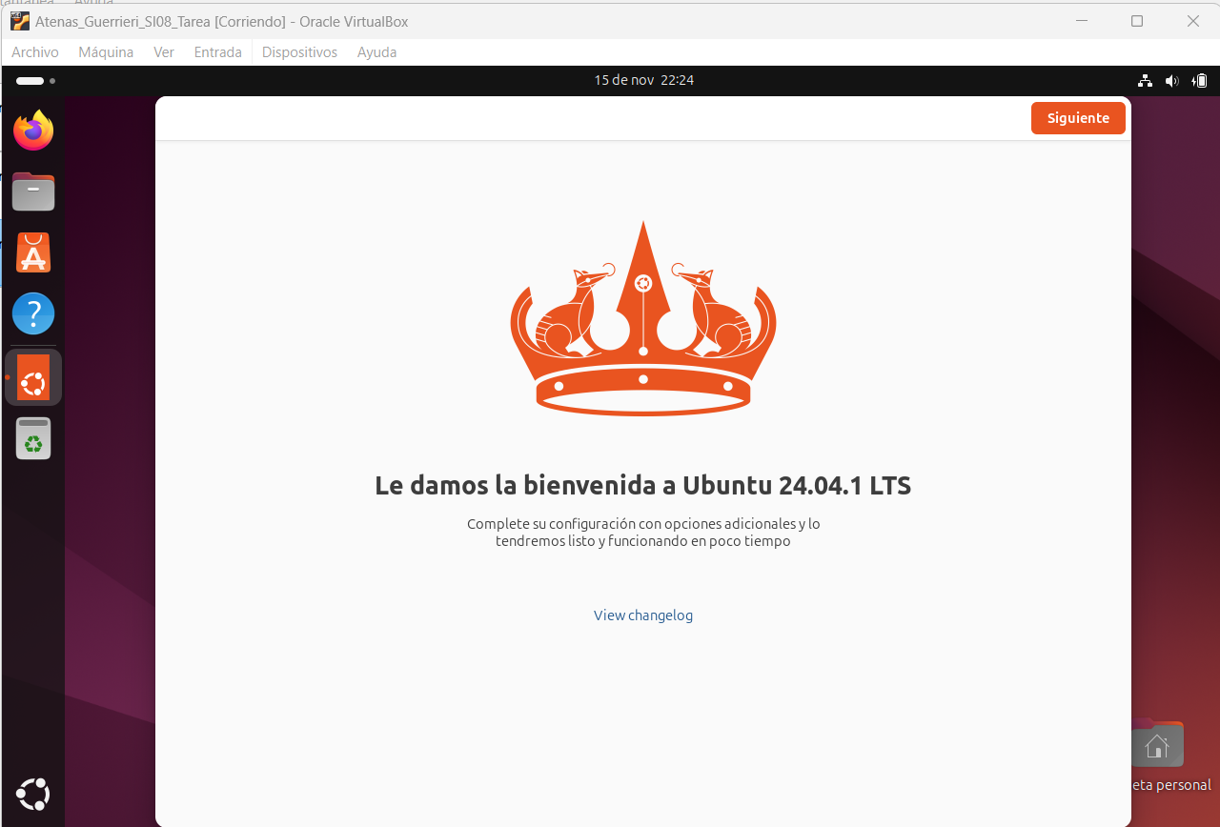

Pantalla de inicio de la bienvenida.

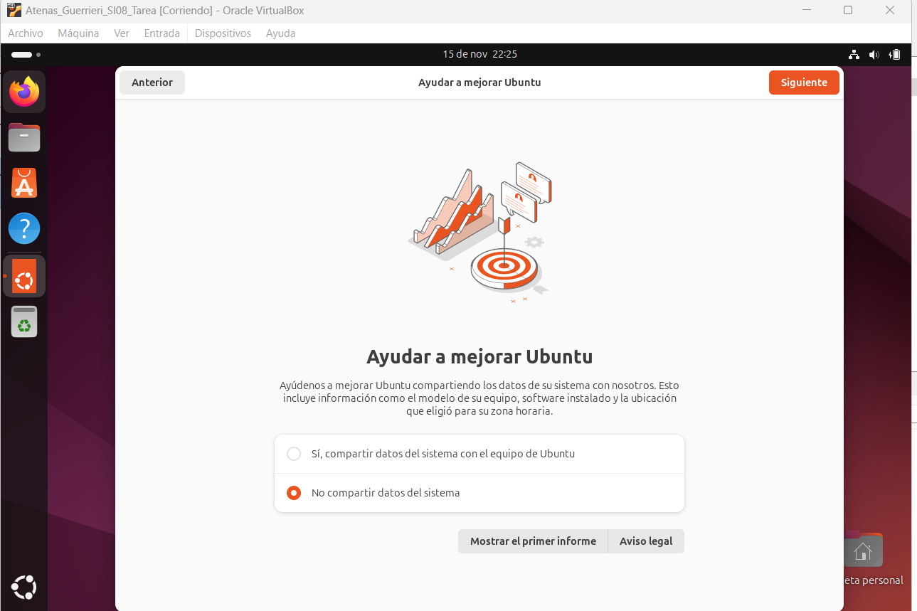

Seleccionamos no compartir datos del sistema.

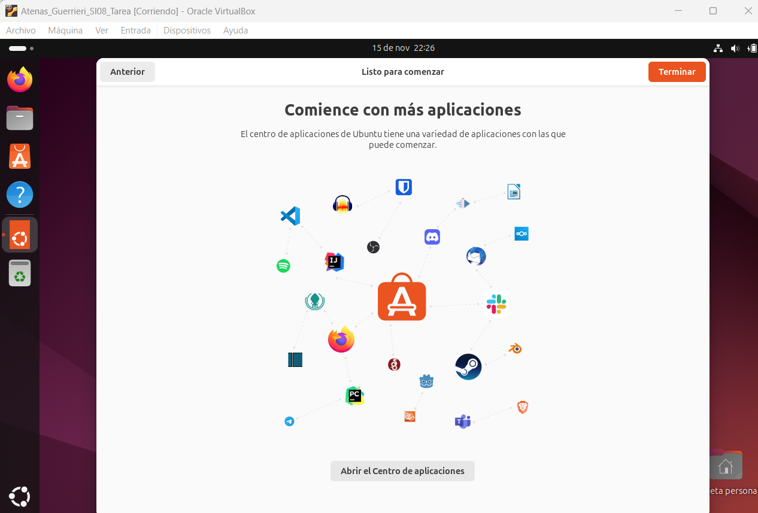

Clicamos en terminar.

Ejercicio 8.2 Partición del disco duro

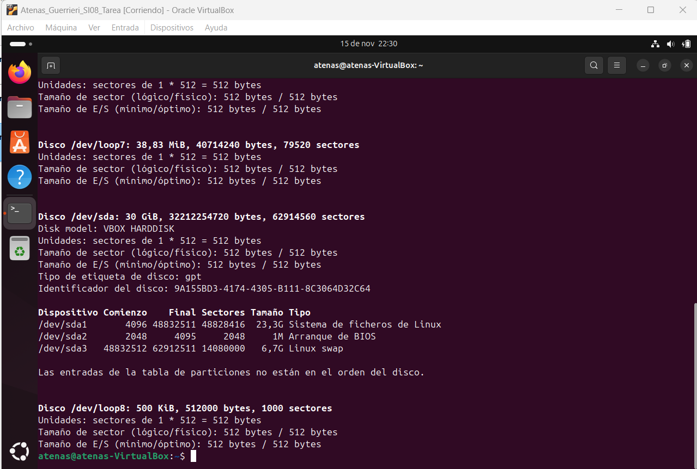

Con el comando fdisk, verificamos la partición del disco duro en el sistema operativo, incluyendo todos los archivos esenciales, programas y configuraciones del sistema, la partición del sistema (/) es la que contiene el directorio raíz. Mientras que la memoria virtual Swap, se usa como memoria virtual RAM cuando esta se agota.

Ejercicio 8.3 Creación de usuario

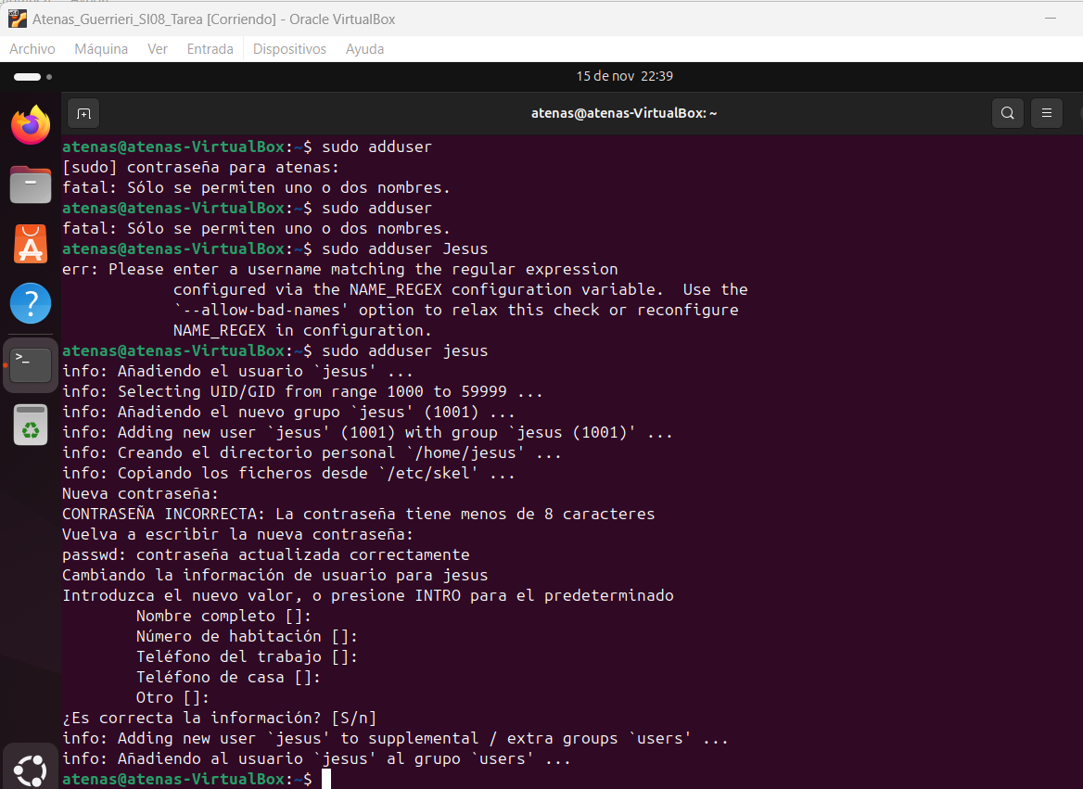

Creamos un usuario utilizando adduser nombre_usuario

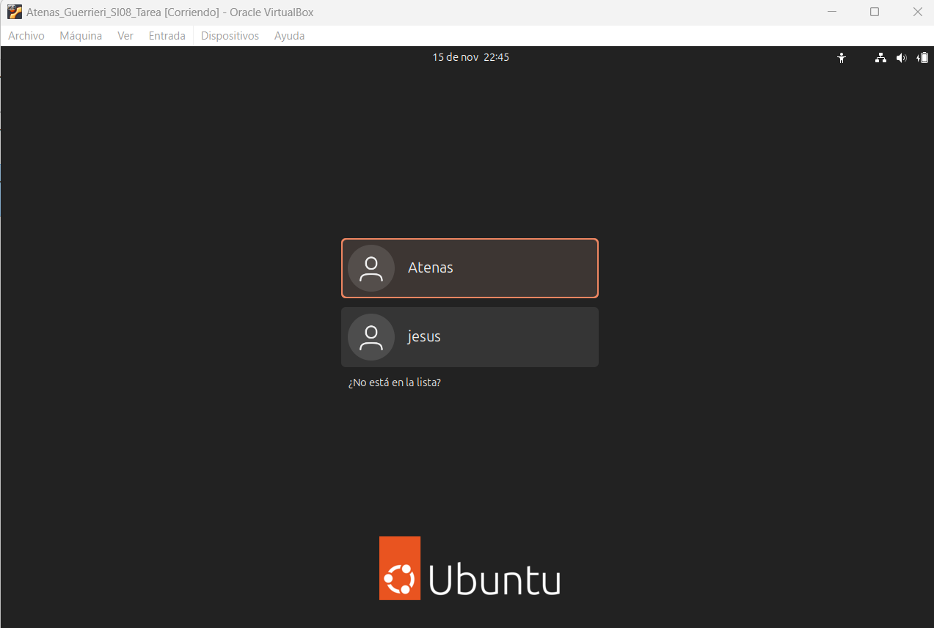

Validamos que se haya creado el usuario correctamente

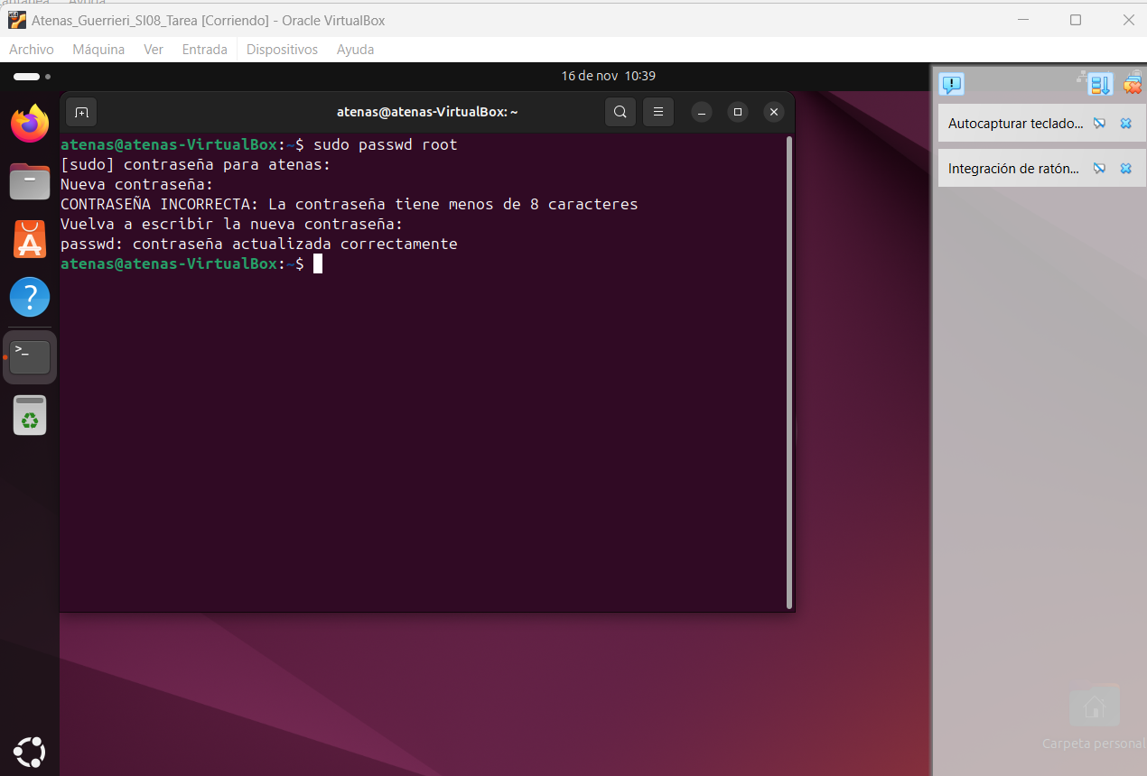

Para realizar el cambio de contraseña iniciamos en la terminal el comando sudo passwd y la cambiamos.

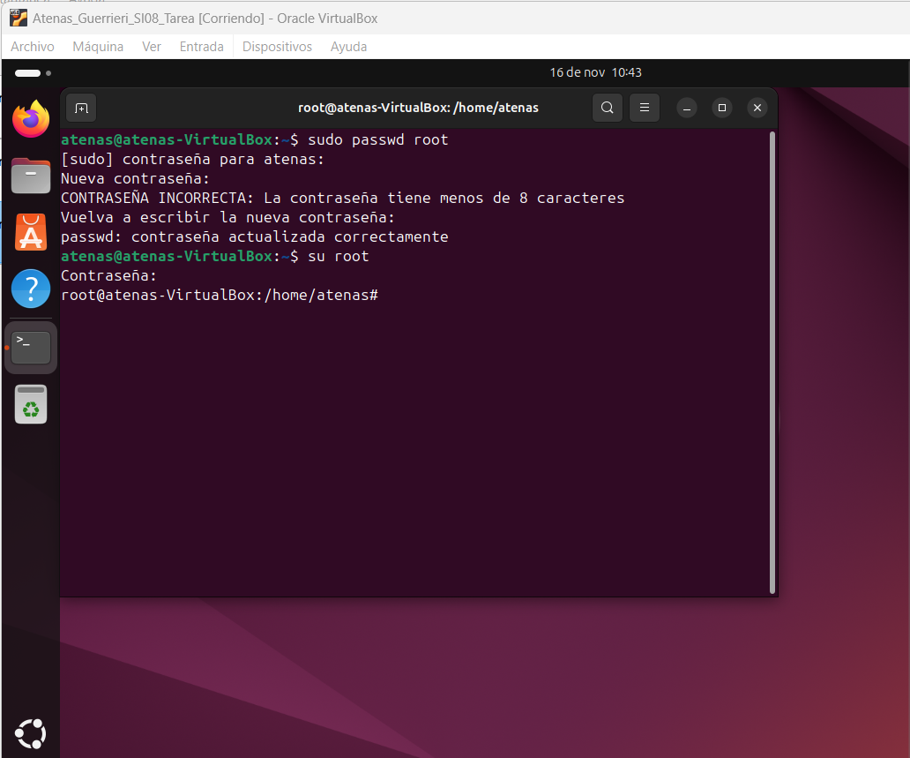

Ahora tenemos acceso como administradores y no tenemos que estar escribiendo sudo.

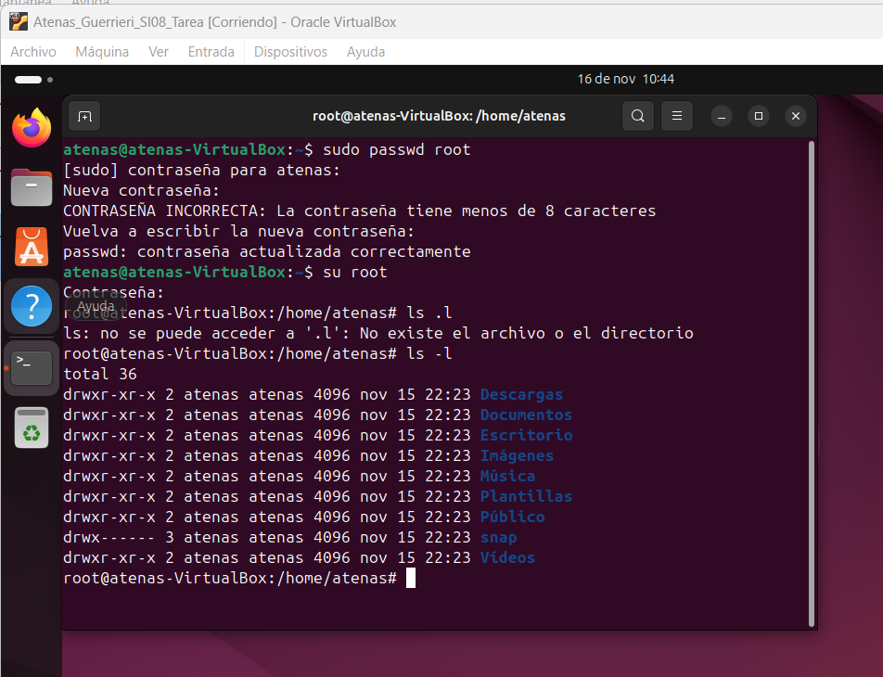

Verificamos la cantidad de archivos en el sistema con el comando ls -l. y los permisos que estos poseen.

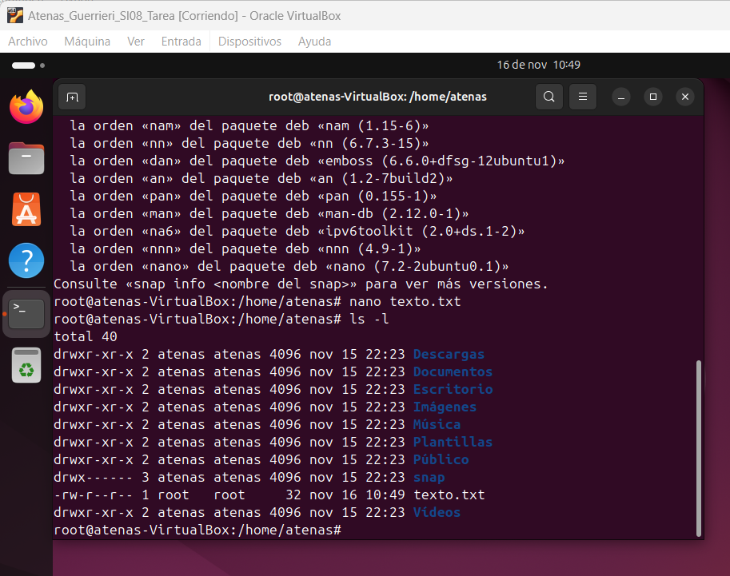

Creamos un archivo de texto con el comando nano texto.txt y observamos que tiene permisos para el usuario hay permisos de lectura y escritura, para los grupos y otros solo de lectura.

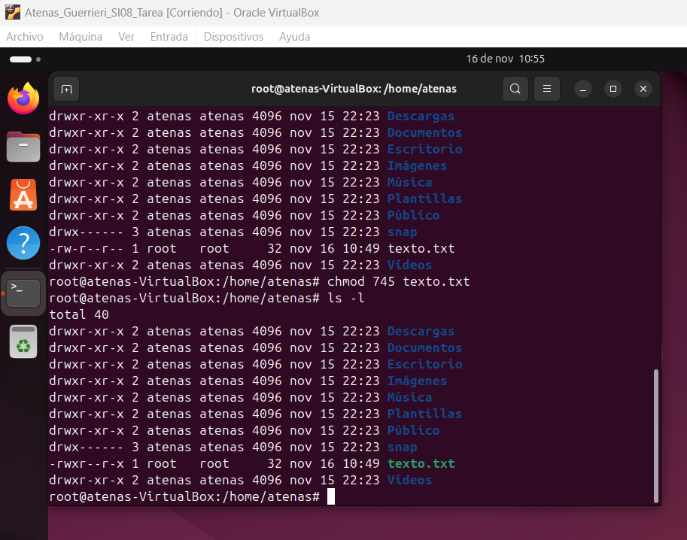

Cambiamos los permisos de los usuarios, como se observa en la imagen los permisos de usuario han aumentado mientras que los de grupo son iguales, y los de otros se han cambiado.

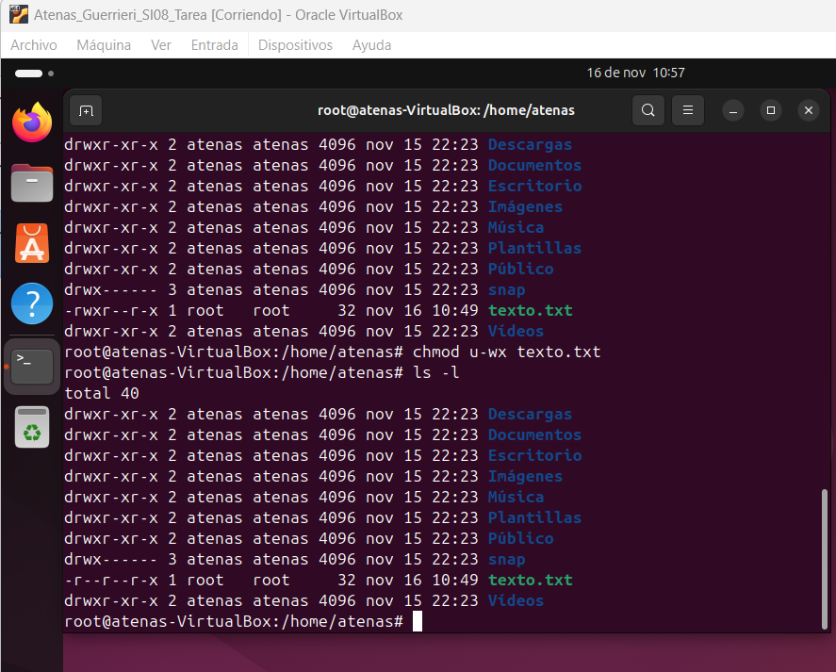

Seguimos probando que podemos cambiar los permisos jugando con los comandos y la selección de estos.

Ejercicio 8.4 Actualización del sistema usando el SHELL.

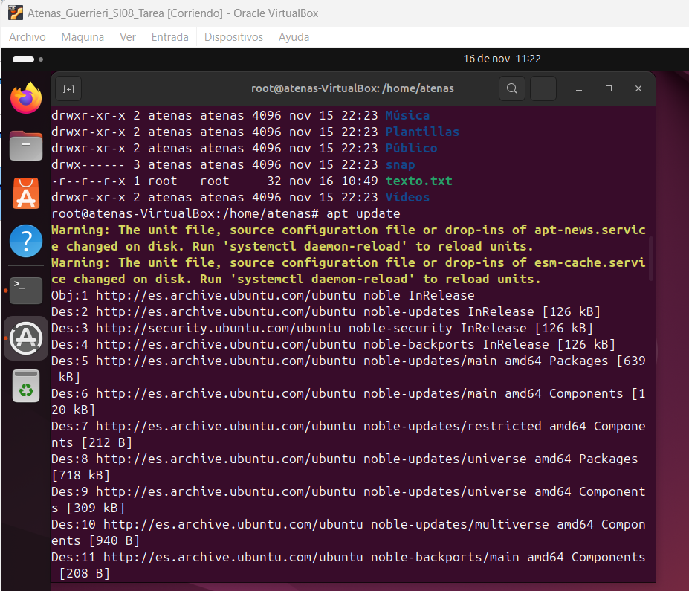

Ejecutamos el apt update para actualizar el sistema.

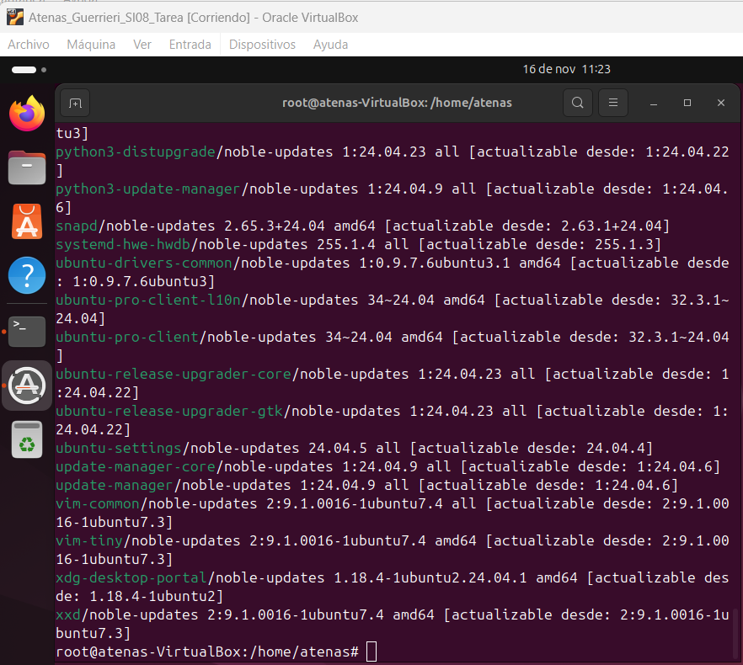

Una vez instaladas las actualizaciones nos aparece estos comandos.

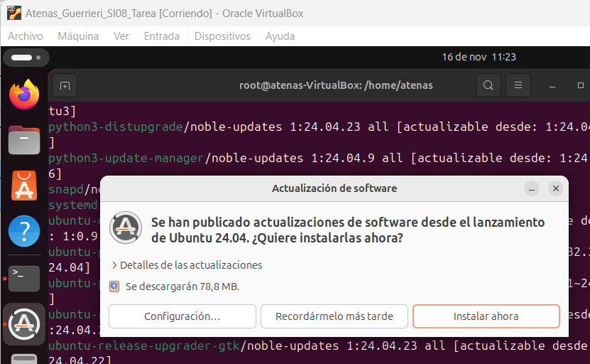

Y después de actualizar este otro comando, le damos aceptar y actualizamos.

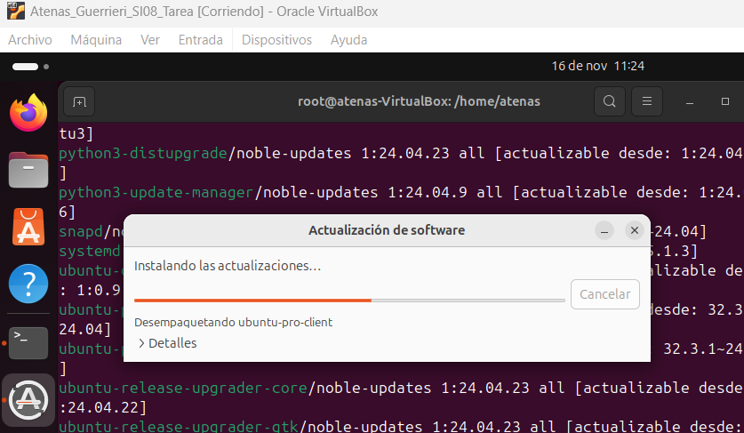

Nos pide la clave de usuario la insertamos y esperamos a que se instale la actualización del sistema.

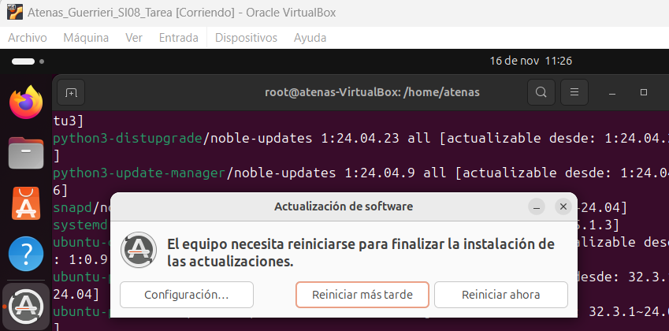

Nos pide reiniciar, la reiniciamos y continuamos con el proceso.

Ejercicio 8.5 Instalación Webmin en el Linux.

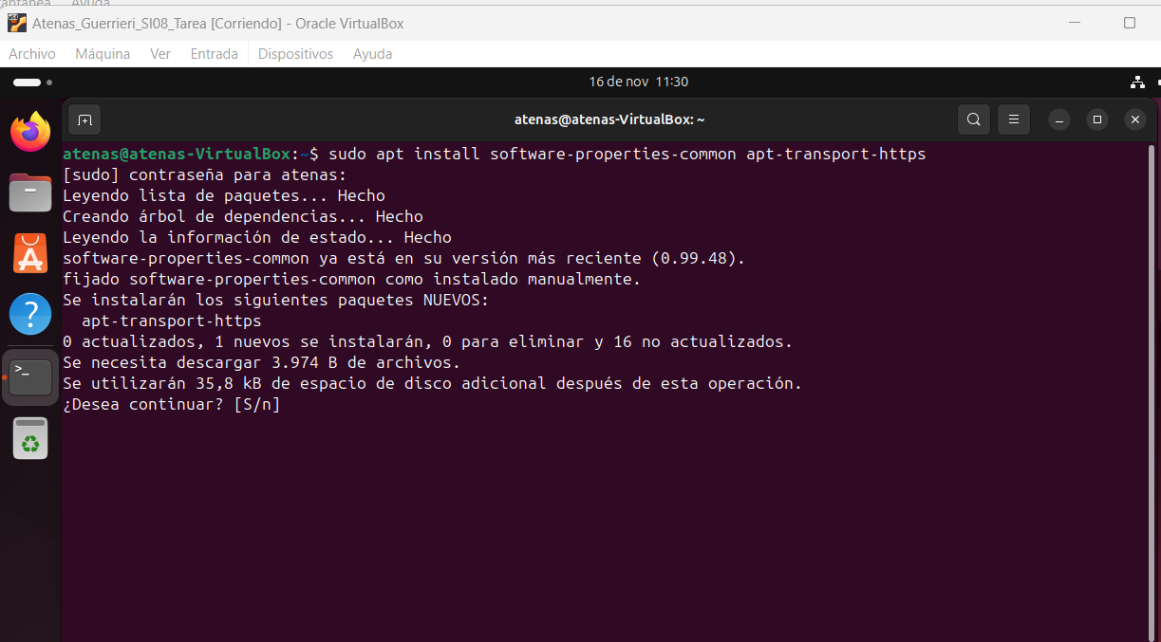

Con el comando necesario comenzamos la instalación, nos consulta si deseamos continuar le indicamos que si. Y nos lleva a la siguiente pantalla.

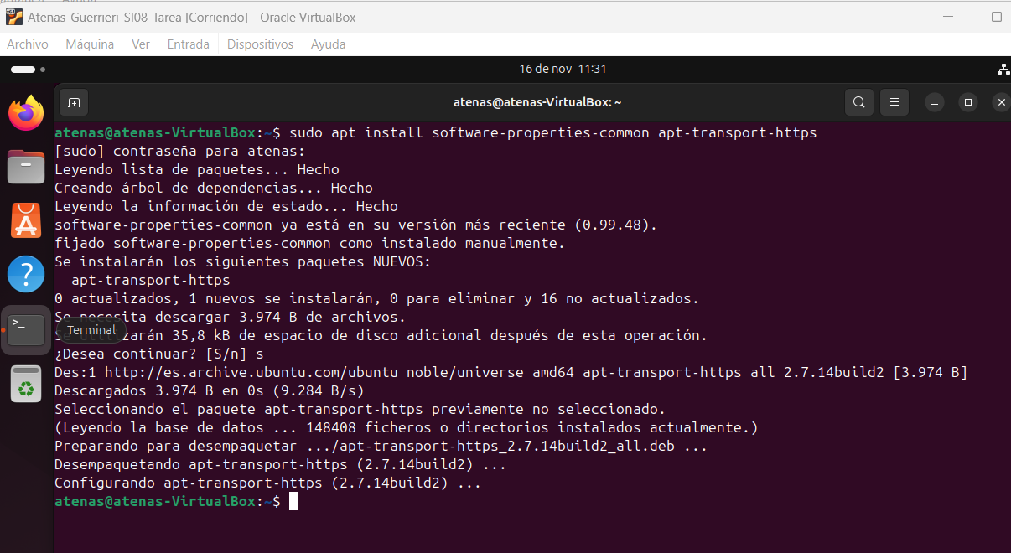

Con el comando clear, despejamos la terminal para continuar con un código mas limpio.

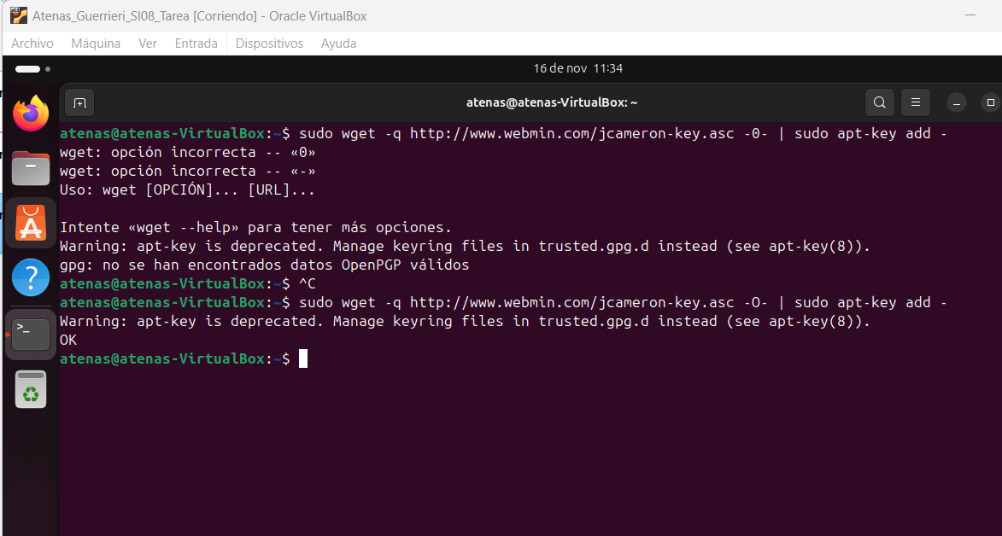

Nos indica que todo ha salido correcto.

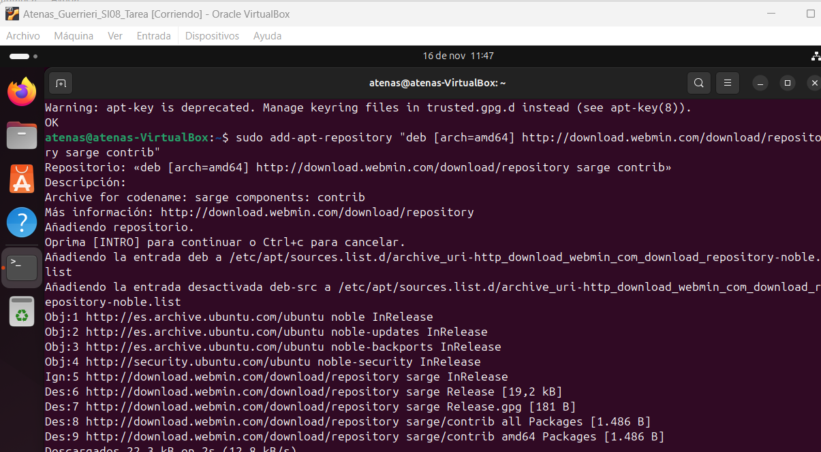

Con el comando adecuado, instalamos el repositorio.

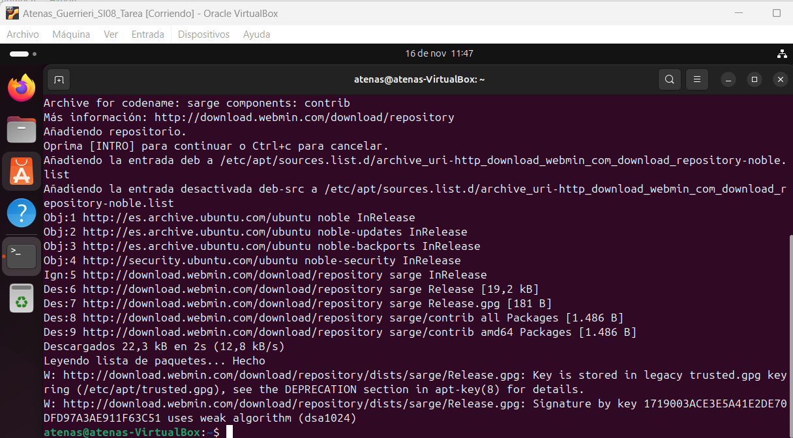

En esta pantalla se muestra que se ha instalado correctamente el repositorio.

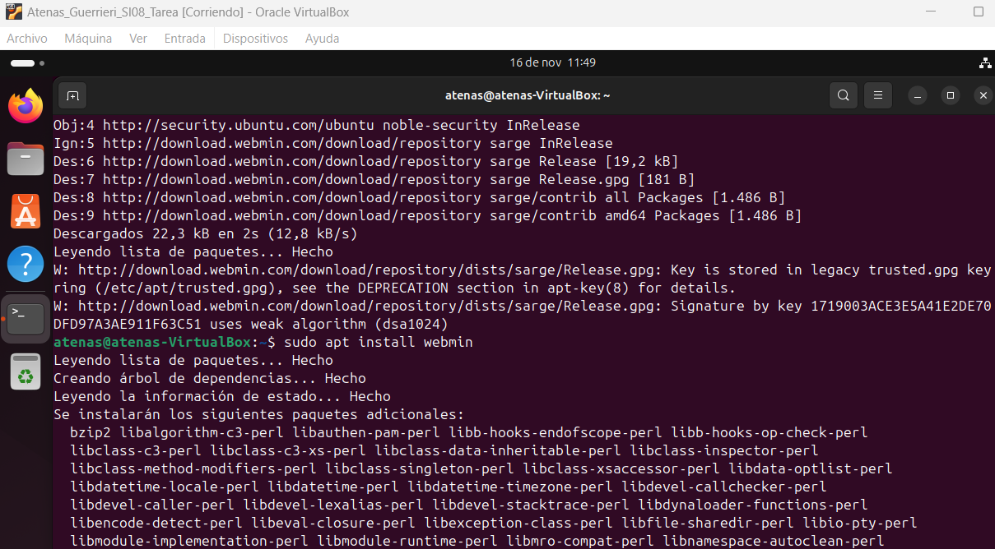

Procedemos a instalar el Webmin con el comando sudo apt install webmin y cuando nos pregunte si deseamos continuar indicamos “S”.

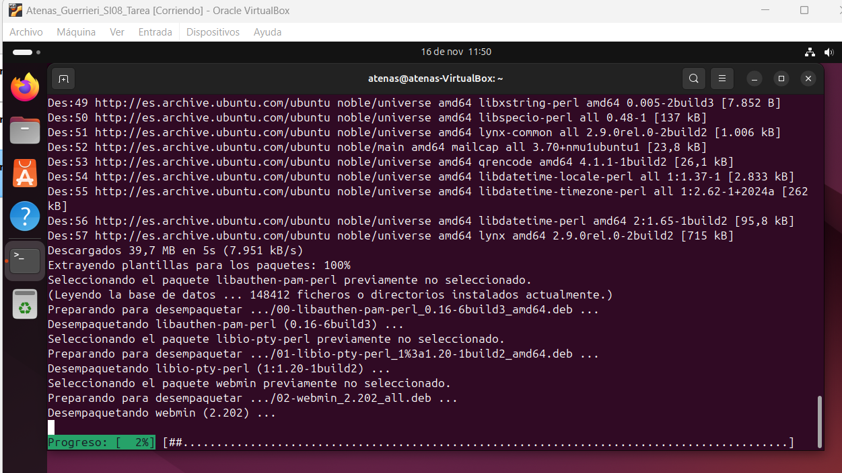

Proceso de instalación.

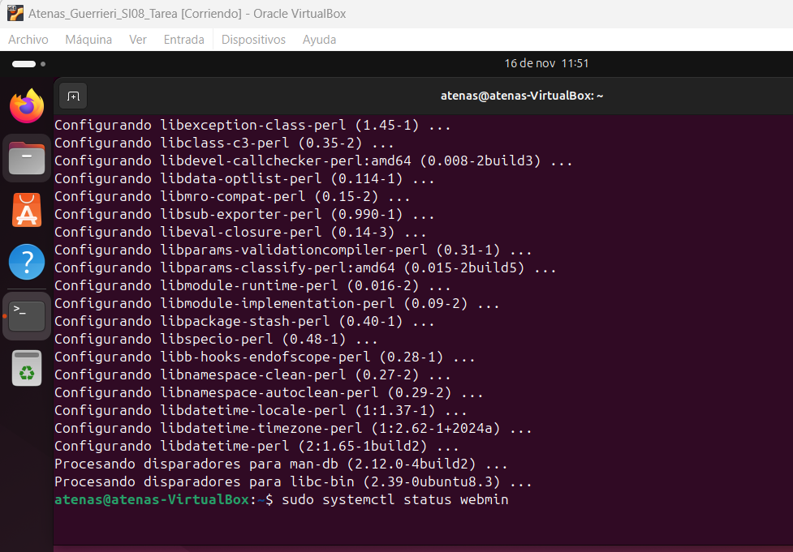

Con el comando sudo systemctl status webmin verificamos el estado de la instalación.

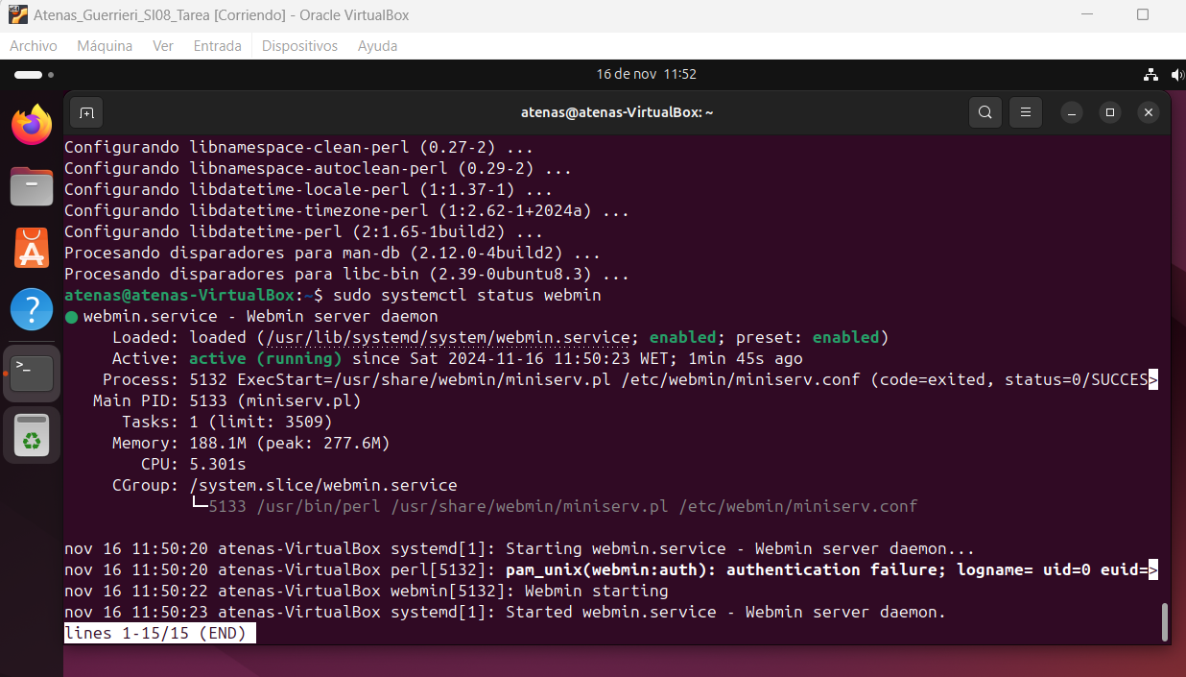

En esta pantalla se muestra que el proceso ha sido correcto.

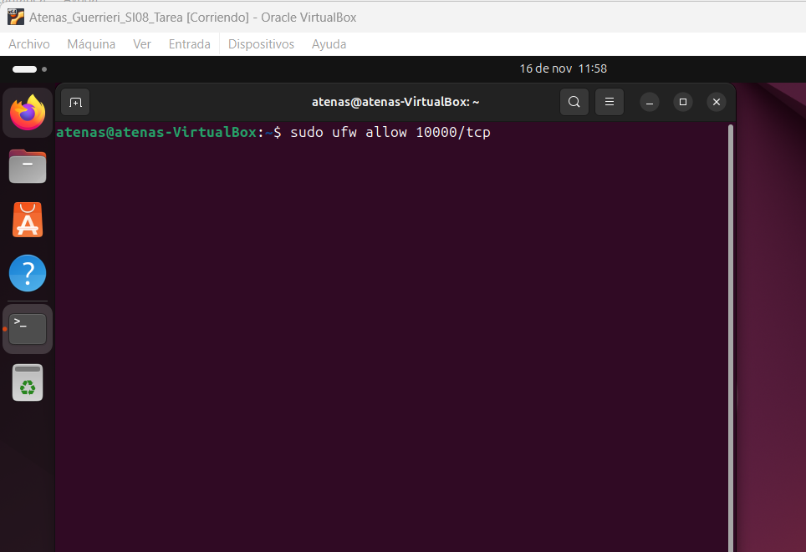

Para abrir el puerto del firewall usamos el comando sudo ufw allow 10000/tcp

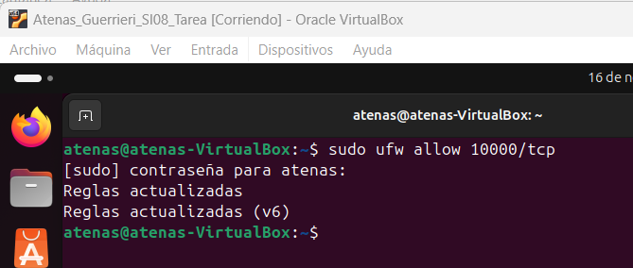

Nos indica que ya las reglas han sido actualizadas.

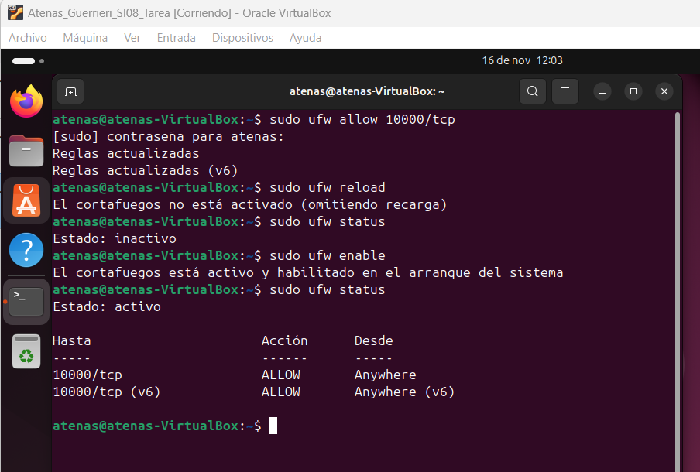

Comprobamos que el firewall esta inactivo, y ya luego lo activamos nuevamente, comprobamos que efectivamente este activo.

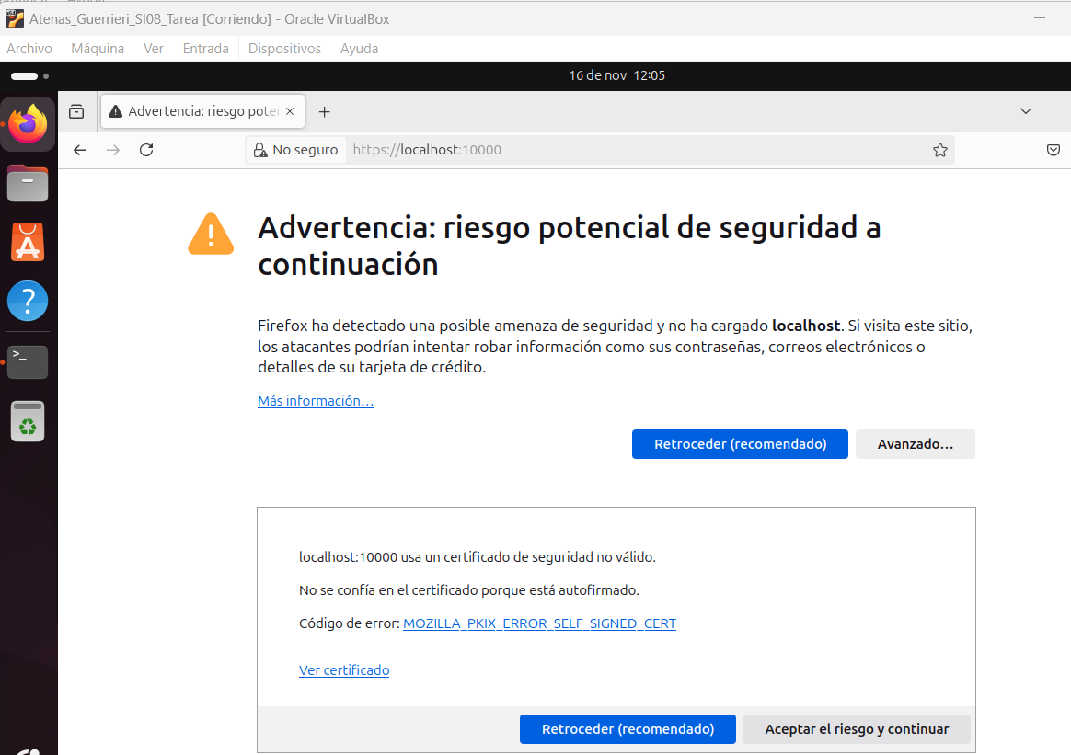

Buscamos en el navegador el enlace para iniciar sesión en webmin. Nos indica que no es segura pero continuamos ya que confiamos en el sitio.

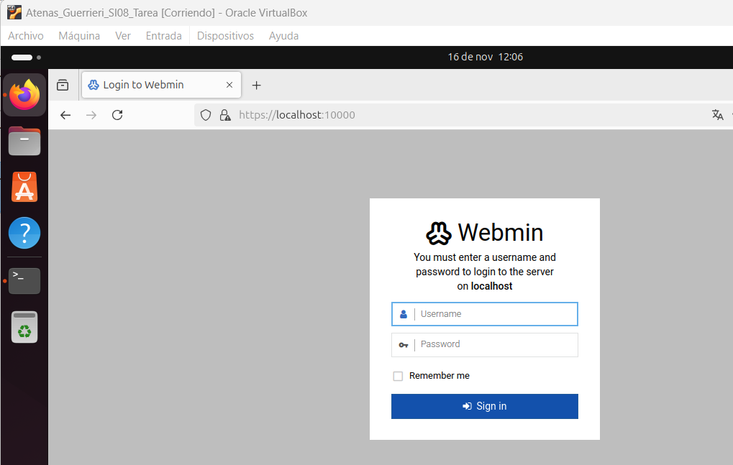

Una vez dentro nos pide usuario y contraseña, que lo deberemos crear en la terminal.

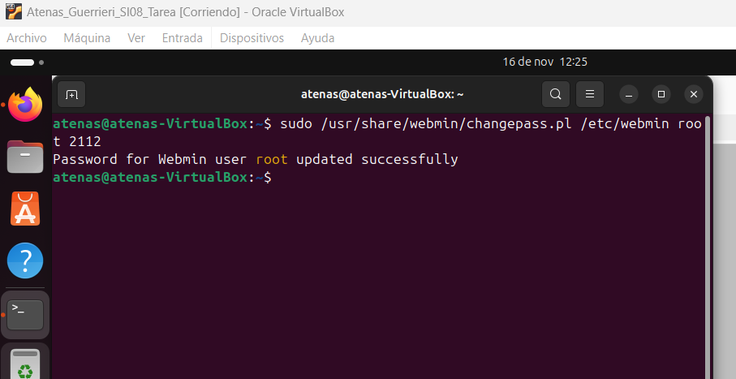

Creamos la clave y la contraseña que necesitaremos para entrar en el webmin.

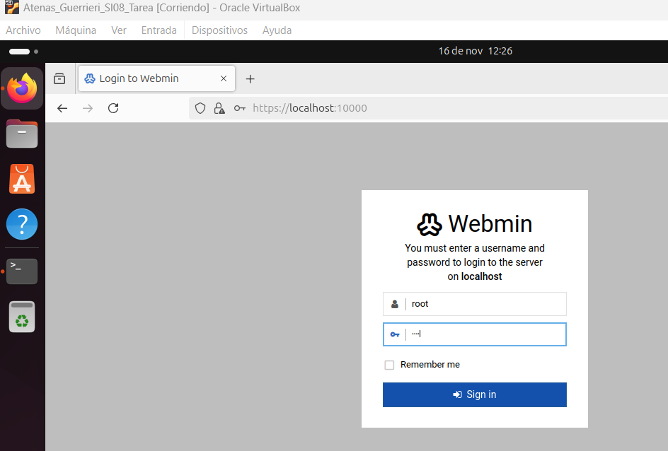

Las colocamos en la pagina y presionamos enter.

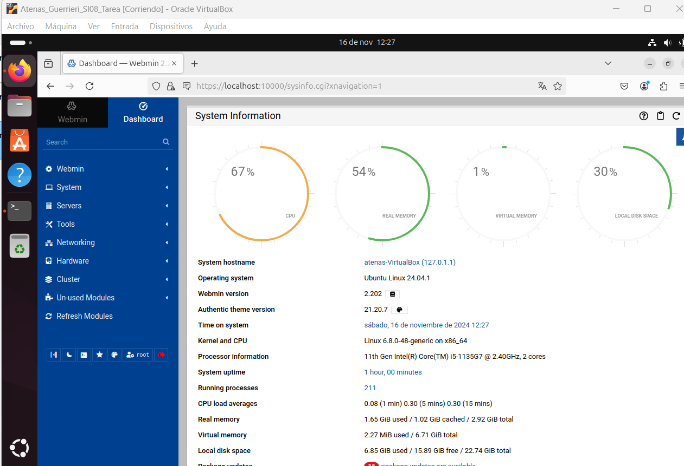

Accedemos sin problemas.